O que é logica de programação?
A lógica é a ciência do racicionio, um encadeamento de pensamentos que faça sentido, gerando instruções a serem seguidas, então utilizamos a lógica formando um passo a passo, a serem seguidos com um ponto pré-definido a ser atingido, com uma sintaxe de linguagem de programação.

Hardware:
É a parte física do computador, monitor, teclado, processador, placa de vídeo, entre outros, a lógica pode interagir com hardware, como um software de monitoramento da temperatura do processador.

Processamento de dados:
O processamento de dados no computador funciona da seguinte forma
Entrada > Processamento > saída
Tendo troca de informações constante com o (ARMAZENAMENTO)

Entrada: Hardware e software, que capturam informação e levam para o computador

Processamento: Trabalha com a informação que entra, transformando os dados em informações diferentes ou uteis.

Saída: Pegam a informação capturada, e devolvem para que o usuário possa usa-la

Armazenamento: Armazenam as informações ou dados para uso posterior, para que seja possível usar e reutilizar as informações e mante-las salvas.

O que é um programa?
O programa é um conjunto de instruções organizados em uma ordem conveniente e correta, que solucionam um problema.

Linguagem de programação:
A linguagem de programação é um conjunto de regras, que utilizamos para construir um programa, com essas regras conseguimos organizar algoritmos de forma precisa, onde vamos escrever em uma linguagem de programação, gerando um código fonte, temos três níveis principais para linguagem de programação

Linguagem de máquina:
Na linguagem de máquina, é a linguagem que o computador entende, com instruções em (bits), 0 e 1.

Linguagem de baixo nível:
Linguagem de baixo nível são próximas aos (bits) porém é compreensível por seres humanos.
Linguagem de alto nível:
Na linguagem de alto nível, as instruções já estão muito mais próximas da compreensão humana, C#, Python, Visual Basic, Java, PHP.

Uma linguagem de programação gera um código, chamado de código fonte, porém ele não é o programa, é necessário esse código ser compilado ou interpretado

Compilação:
A compilação traduz o código fonte em um ou mais arquivos que são armazenados na máquina e podem ser executados.
Pra isso precisamos utilizar o compilador, como uma linguagem de programação como o (C)

Interpretação:
Escrevemos o código fonte com todos comandos, e os comandos são executados conforme forem traduzidos, ele usa o interpretador para traduzir, um exemplo de linguagem que faz isso é o Python

E a lógica de programação trabalha com uma sequencia de passos ou tarefas lógicas e especificas, exemplo:
Comprar um refrigerante no mercado
1. Entrar no mercado
2. Pegar um carrinho
3. vou até a seção de refrigerantes
4. Pego uma garrafa de refrigerante
5. Colocar no carrinho
6. Dirigir-se a fila do caixa
7. Pagar pelo refrigerante
8. Sair do mercado
É extremamente necessário ter uma sequencia coerente para que tudo saia como o desejado.

Aula 2:

Algoritmo:
É uma sequencia de instruções finita e não ambígua que são executadas
Como uma receita de bolo, o algoritmo deve ter começo meio e fim, poder comunicar com o mundo exterior, e executar suas instruções em um tempo finito, cada linha de um algoritmo deve executar uma única instrução.
O algoritmo deve ser refinado, ou seja o mais especifico que for possível, e desdobradas ao máximo em ações menores

Como representar o algoritmo:
Há varias formas de se representar um algoritmo... Por fluxogramas, Diafragma de chapin e Português estruturado

Fluxograma:
Descreve o fluxo de dados e instruções usando desenhos geométricos que simbolizam a entrada, saída e processamento de dados, indicados para algoritmos de poucas extensões, ou quebrar uma grande extensão em pedaços menores e fazer fluxogramas para eles.

Diagrama de chaplin

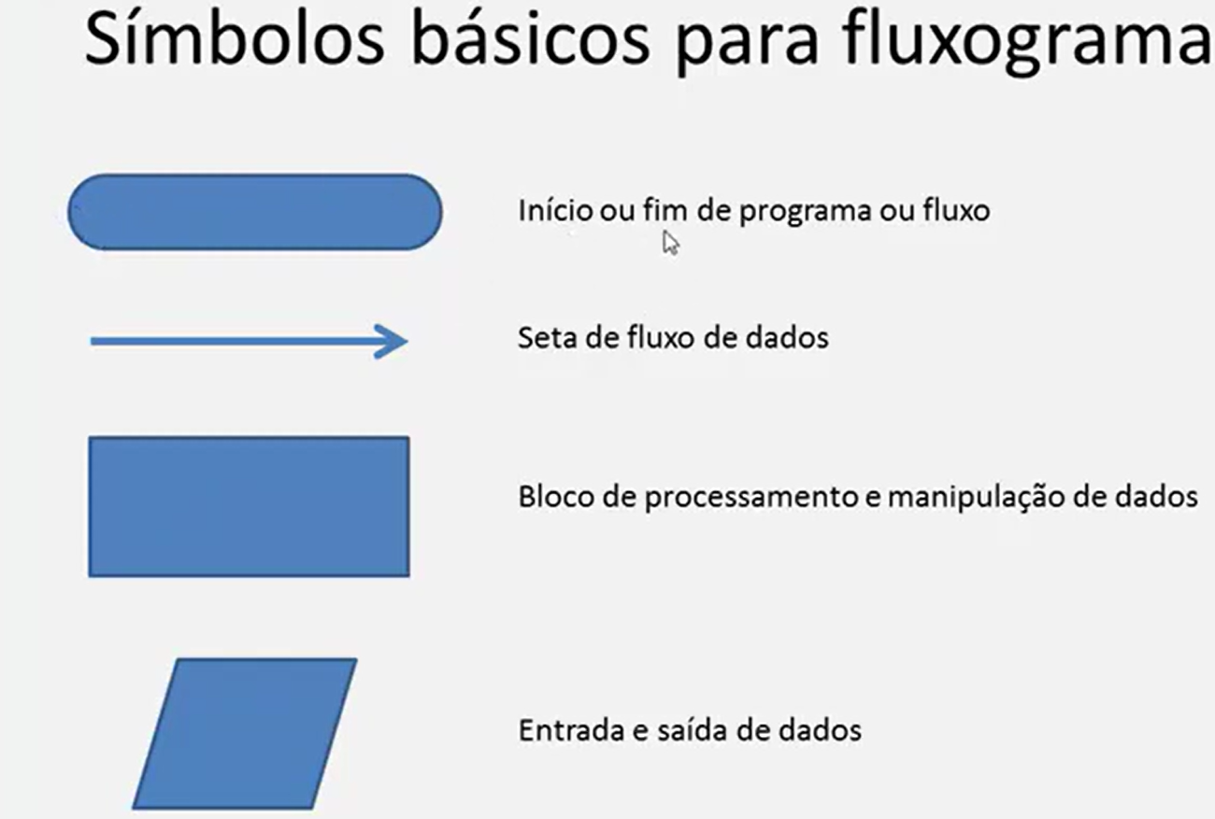

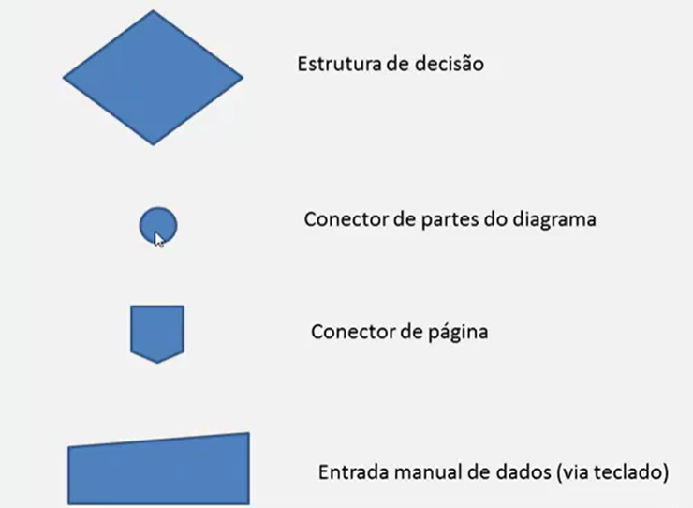

Diagrama de chaplin:
Substitui o fluxograma tradicional, por uma diagrama de quadros, apresentando uma estrutura hierárquica e estruturada da logica, facilitando a codificação do algoritmo, bem como a representação de certas técnicas, como
Segue abaixo o exemplo, dele em caixas, porém seguindo uma lógica precisa, como o do fluxograma padrão.
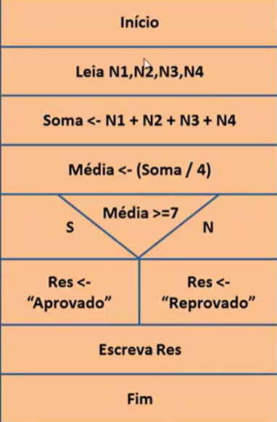

Português estruturado:
É uma técnica narrativa baseada em Program Design Language (Linguagem de Projeto de Programa) para explicitar na forma de frases as instruções de um programa, elaborando um algoritmo estruturado, para criar e desenvolver softwares, conhecido por Pseudocódigo
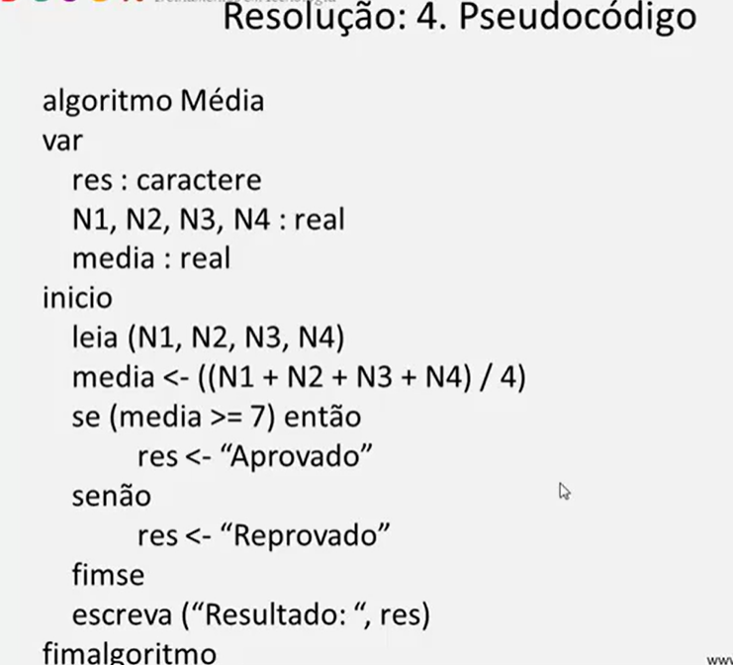

Vamos trabalhar com um software chamado VisualG, utilizando o português estruturado.

Tipos de dados:
Os dados são as informações a serem processadas por um computador, e são divididos em três tipos principais:
- Numéricos
Pode ser subdividido em dois tipos:
- Inteiro – números inteiros, positivos e negativos, como 5, 250 e -95.
- Real – números positivos, negativos e fracionários, como 5.0, 45.23 e -20.6
- Caracteres
Conhecido como tipo literal, se refere a sequencias que contenham letras, números e símbolos, os caracteres devem ser representados sempre entre aspas (“”) no código, podemos também falar em cadeia, string, alfanumérico ou char.
- Lógicos
São dados que podem assumir apenas dois valores, verdade ou falso (true or false), também conhecido como tipo booleano

Esses tipos são aplicados nas variáveis.

Variavel:
A variável é um dos pilares da logica de programação, a variável é uma localização na memória RAM, do computador que armazena temporariamente os dados que são utilizados pelo programa.
As variáveis possuem algumas características;
- Nome (identificação)
- Endereço
- Tipo (numérico, booleano ou caractere)
- Tamanho (dependendo do tipo)
- Valor (“conteúdo”)

Nomes de variáveis:
Existem algumas regras que vamos ver a seguir para nomear uma variável:
- Podem ter um ou mais caractere
- O primeiro caractere tem que ser sempre uma letra
- Não pode ser usado símbolos
- Pode usar números
- Não pode usar palavras reservadas da linguagem

Constantes:
Também é uma posição na memoria, porém o valor não muda durante a execução da constante, por exemplo o pi, pois o valor é sempre o mesmo (3,1415...) tem o conteúdo imutável.

Declaração de variável:
Devemos declara-la para que solicite na maquina um espaço da memoria RAM, e para declarar faremos da seguinte forma:
NOME_VARIAVEL : TIPO_DADOS
As variáveis devem ser declaradas no inicio do programa, em alguns casos podemos declarar em outras partes do programa, dentro de funções e procedimentos.

Atribuição de valores a variáveis:
Para atribuir valores a essas variáveis utilizamos a seta à direita <-, na maioria das linguagens de programação é utilizado o (=)

Operadores e expressões:

Operadores aritméticos:
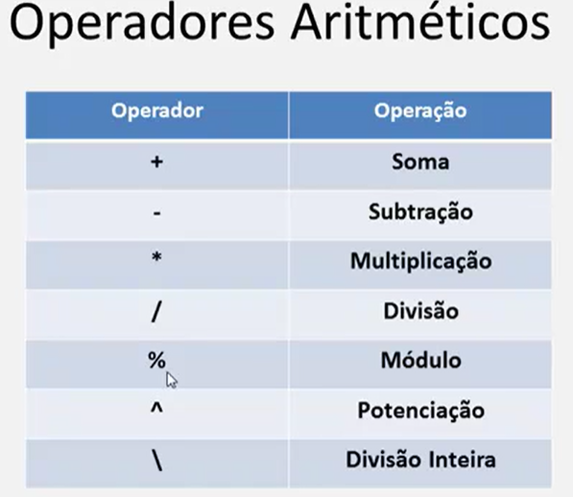
O módulo traz o resto da divisão

Entrada de dados:
Instrução leia, lê os valores digitados no teclado e os armazena em variáveis na memoria.
Leia (variavel1, variavel2,...) exemplo:
Leia (valor) // Armazena um dado na variável valor.
Saida de dados:
Instrução escreva, imprime dados na tela do computador. Esses dados podem ou não estarem armazenados em variáveis, escreva (valor1, valor2,...) exemplo:
Escreva (15) // Escreve na tela o valor 15
Escreva (valor) // Escreve na tela o conteúdo da variável valor.

Operadores e expressões relacionais:
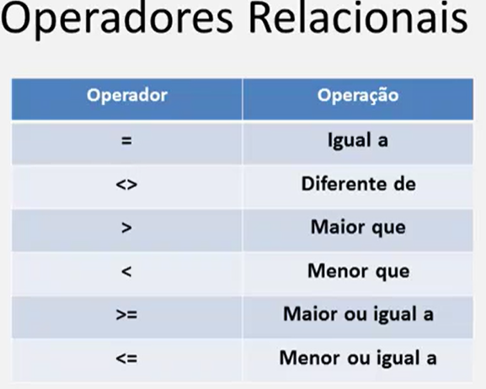
Os operadores relacionais, estabelecem uma relação entre dois objetos, e ele sempre retornara um operador lógico, com resultado verdadeiro ou falso.

Operadores lógicos:
Chamados de operadores booleanos, permitem trabalhar com múltiplas condições relacionais na mesma condição, os mais usados são: e, ou, não em linguagem de programação encontraremos (and, or e not).
Retornam, como se esperava, valores lógicos.
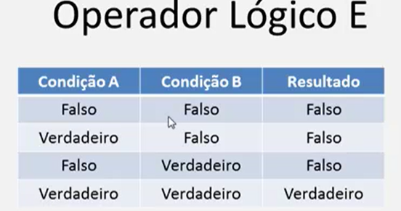
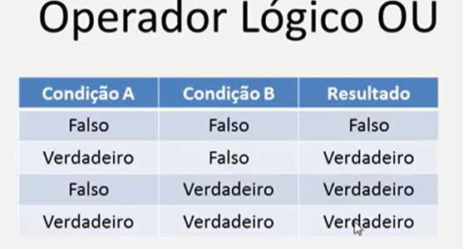
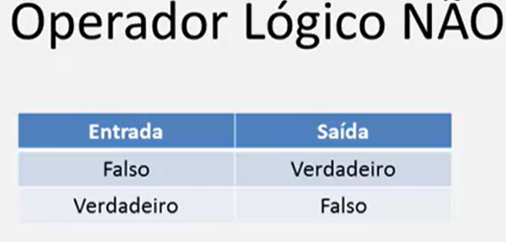
Ordem para aplicar os operadores:
- Não
- E
- OU
Podemos utilizas os parênteses para mudar a ordem de precedência para prioridade.

Estrutura de Controle de Decisão:

Desvio condicional simples:
Se <condição> então <instruções> fimse
A sintaxe base da condicional simples está acima.
Tem por finalidade tomar uma decisão de acordo com o resultado de uma condição (teste lógico).
Se o teste retorna verdadeiro ele segue as instruções contidas entre os comandos então e fimse, caso contrário nada ocorre.

Desvio Condicional Composto:

Se <condição> então <instruções> senão <instruções> fimse

Essa estrutura ela testa uma condição e caso as condições retornarem falsa, teremos outra instrução a ser seguida. Por isso (se) e (senão) famoso (if e else)
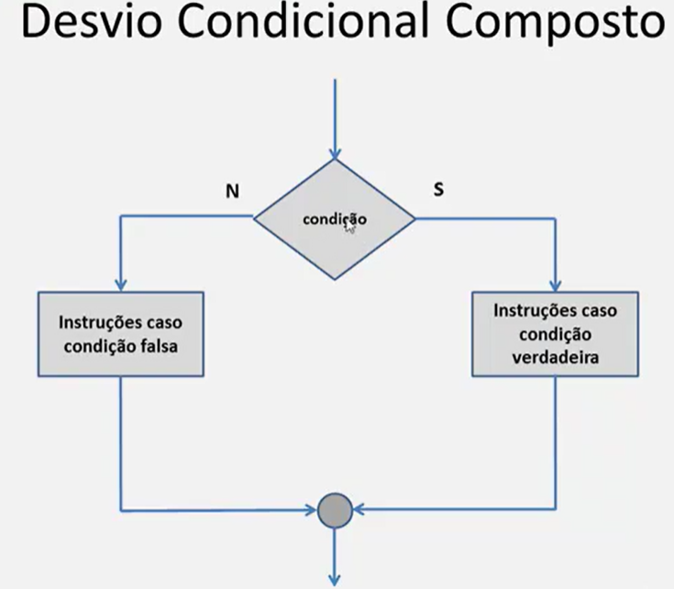
Fluxograma de como funciona o desvio condicional composto, segue abaixo a sintaxe;

Se (Condição) então
Instruções caso a condição seja verdadeira
Senão
Instruções caso a condição seja falsa
Fimse
Instruções após executar as instruções de condição verdadeiro ou falso.

Desvio Condicional Aninhado:
É o desvio condicional quando tem é necessário verificar mais de uma condição e possibilidade, por exemplo a média e situação de um aluno em que tenham três casos, (maior que 7 aprovado, entre 5 e 6 recuperação, menor que 5 reprovado).
O importante é sempre começarmos e fecharmos as tags, segue o fluxograma:
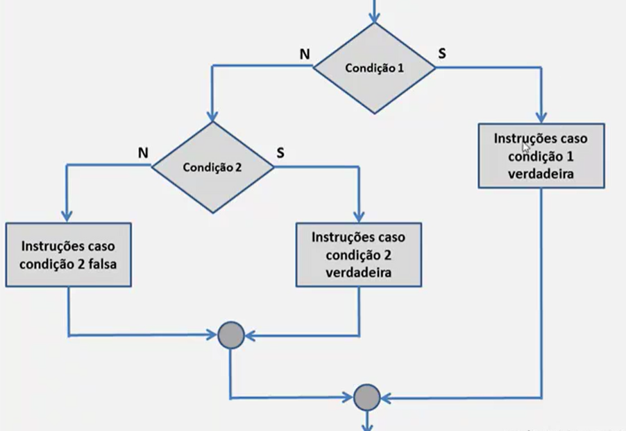
Condição 1 = Média do aluno é >=7?
Condição 2 = Média do aluno é >= 5?

Sintaxe da condição aninhada:

Se (Condição 1) então
Instruções caso condição 1 retorne verdadeiro
Senão
Se (Condição 2) então
Instruções caso condição 2 retorne verdadeiro
Senão
Instruções caso a condição 2 retorne falso
Fimse
Fimse

Estrutura de controle de repetição (loop)

Estrutura enquanto:
Essa estrutura realiza um teste lógico, no começo do loop, e sempre que retornado verdadeiro os comandos associados a estrutura serão executados.

Sintaxe de enquanto;
Enquanto (condição) faça
Instruções executadas enquanto as condições retornarem verdadeiro (pode ser mais de uma condição).
Fimenquanto
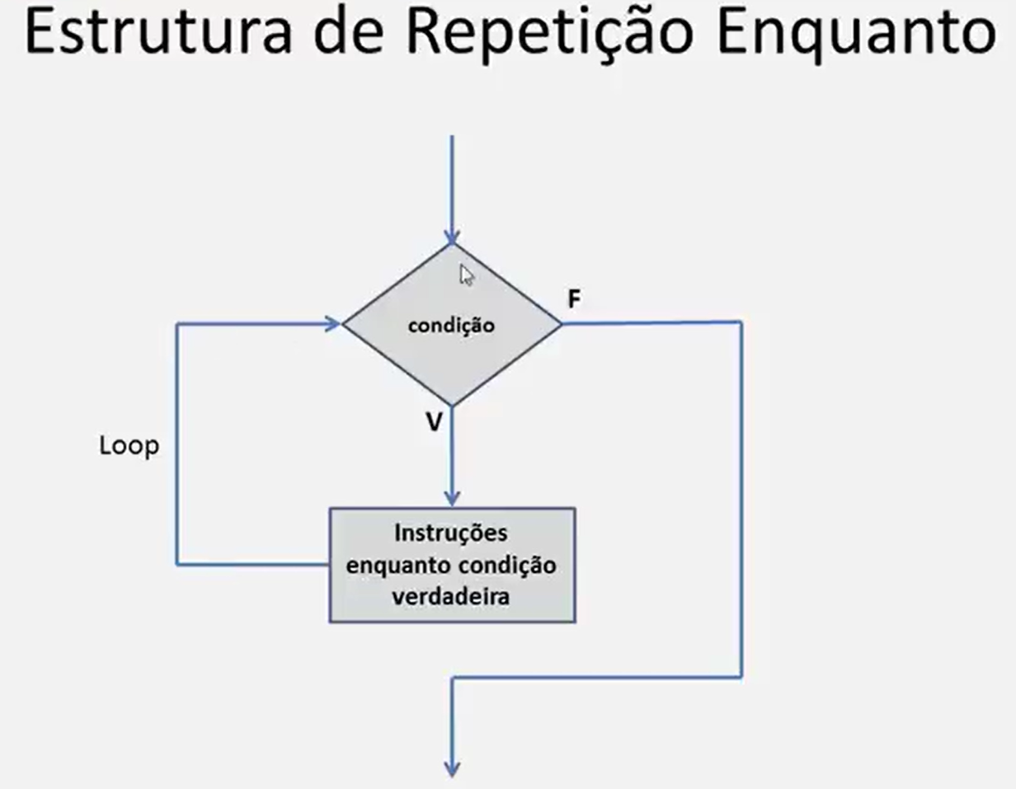

Estrutura de repetição (repita até)
Essa estrutura efetua um teste lógico no final do looping, lembra a estrutura enquanto porém sendo o inverso.
Sintaxe;
Repita
Escreva (num)
Num <- num + 1
Até (num > 10)

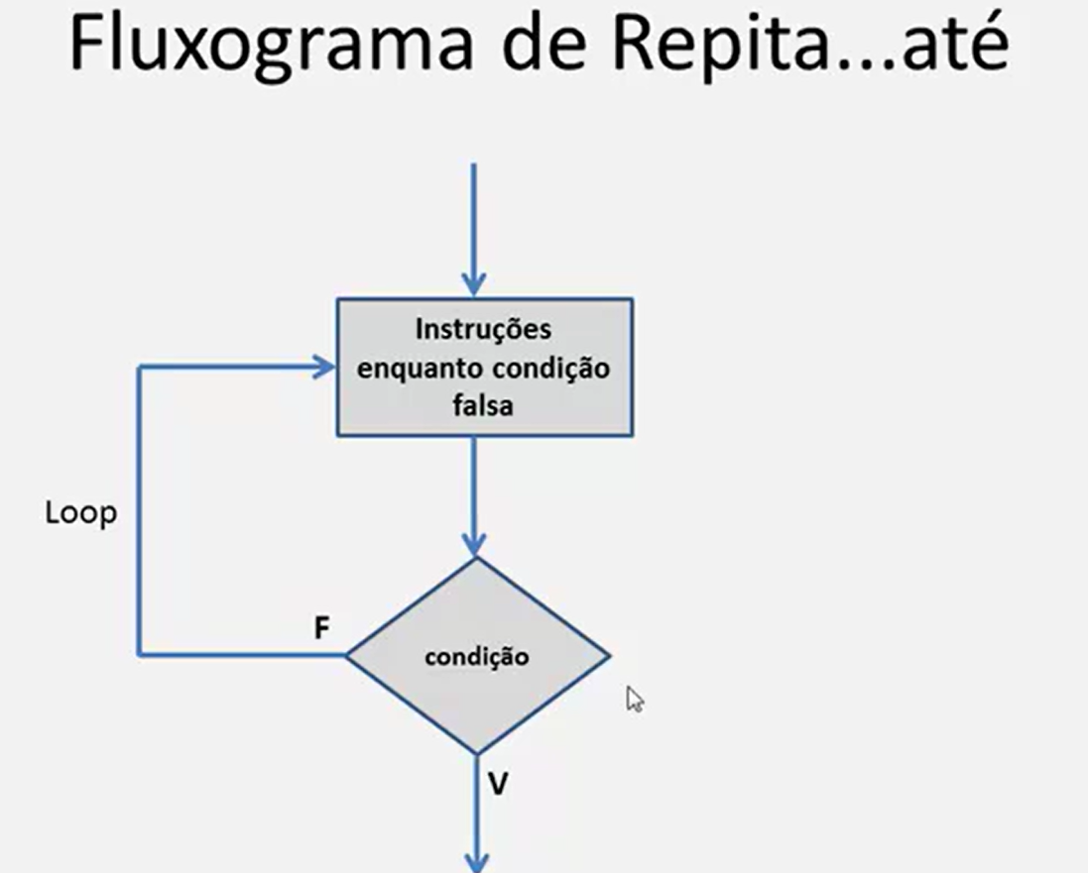

Estrutura de repetição (para)
Quando temos uma ideia de quantas vezes é necessário o bloco de código ser executado.

Sintaxe;
Para variável de inicio ate fim passo incremento faça
Instruções
Fimpara

Variável = variável contadora (ela sempre iniciara com nada, recebendo o valor do inicio)
Inicio = Valor inicial atribuído a variável
Fim = valor final que a variável armazenara
Incremento = valor para incrementar variável a cada looping
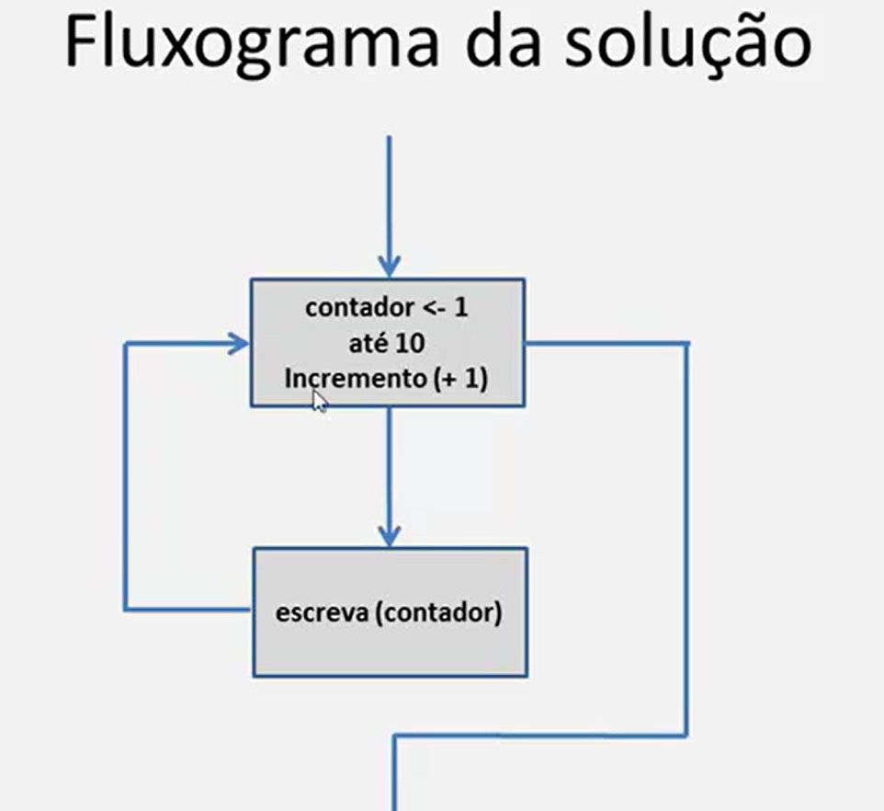

Estrutura de dados
As estruturas de dados, são formas de armazenar e organizar dados na memoria RAM do computador de forma eficiente, tendo estruturas gerais para gerar estruturas mais complexas.
São tipos de dados compostos, armazenando diversas informações, e classificadas em dois tipos
- Homogêneas = Mesmo tipo de dados
- Heterogêneas = Tipos de dados distintos

As estruturas de dados clássicas são:
- Arrays (“Vetores” e “Matrizes”)
- Lista
- Fila
- Pilha
- Árvore

Vamos começar os estudos pelos Arrays
Arrays:
Um array é uma estrutura homogênea e comporta elementos de dados do mesmo tipo, carrega apenas dados do mesmo tipo, é possível acessar os dados individualmente, por meio de uma posição de índice, geralmente numérica começando do zero (0), ele tem um tamanho fixo, porém pode aumentar e diminuir o tamanho na execução, de acordo com a configuração.

Temos dois tipos principais de Arrays;
- Unidimensional: Vetor; série de dados enfileirados.
- Bidimensional: Matriz; uma tabela de dados.

Vetores
Arrays unidimensionais:
Toda array tem um nome, um índice e um nome, segue um exemplo da declaração de vetores

Nome_vetor: vetor [0..10] de Tipo_Dados
Onde:
Nome_vetor = nome escolhido para o vetor
I = Valor da primeira posição do vetor
F = Valor da ultima posição do vetor
Tipo_dados = tipo dos dados armazenados no vetor.

Por exemplo:
Notas : vetor [0..9] de real
No código acima cria um vetor de 10 posições, com números de índice de 0 a 9, de nome “notas” e que armazenará dados do tipo real.

Para inserir dados em um vetor, é o mesmo que a atribuição de dados em variáveis, porém informando a posição de índice onde a informação será inserida.

Notas[0] <- 7.5
Neste exemplo, o valor 7.5 foi atribuído à posição de índice 0 do vetor notas.
Podemos atribuir um vetor a uma variável, atribuindo o índice a variável.
O vetor é declarado como uma variável, diferenciando apenas os comandos de vetor que no caso é (vetor[0..9] de tipo de dado.
Um exemplo um pouco mais prático:
Precisando de um programa que permita entrar com 4 notas de um aluno, armazená-las na memória, calcular a média e exibir essa média na tela, opcionalmente pode exibir também as notas usadas no cálculo da média.

Com o vetor declarado, podemos atribuir uma variável dentro do colchete do vetor.

